Introduction :
Bonjour,
Bienvenu sur l’aplication Incredibot
Incredibot est une application destinés aux novices en informantique de facon à comprendre les bases de la programation.
Nous allons vous montrer ici les bases ainsi que le fonctionement de l’implication.

Vous aller devoir aider un petit robot, Quill, à sortir de l’usine où il est enfermé.
Cette usine se découpe en 4 étages, chacun muni de 8 levels. Pour que Quill puisse quitter l’usine, il faut qu’il est accompli tout les niveaux. Pour que quill puisse passer d’un étage à l’autre, il doit d’abord avoir accompli tout les levels de l’étage précedant. Plus Quill se rapproche de la sorti, plus les niveaux seront dur. Pour que se soit un peu plus clair, voici comment se décompose un level.

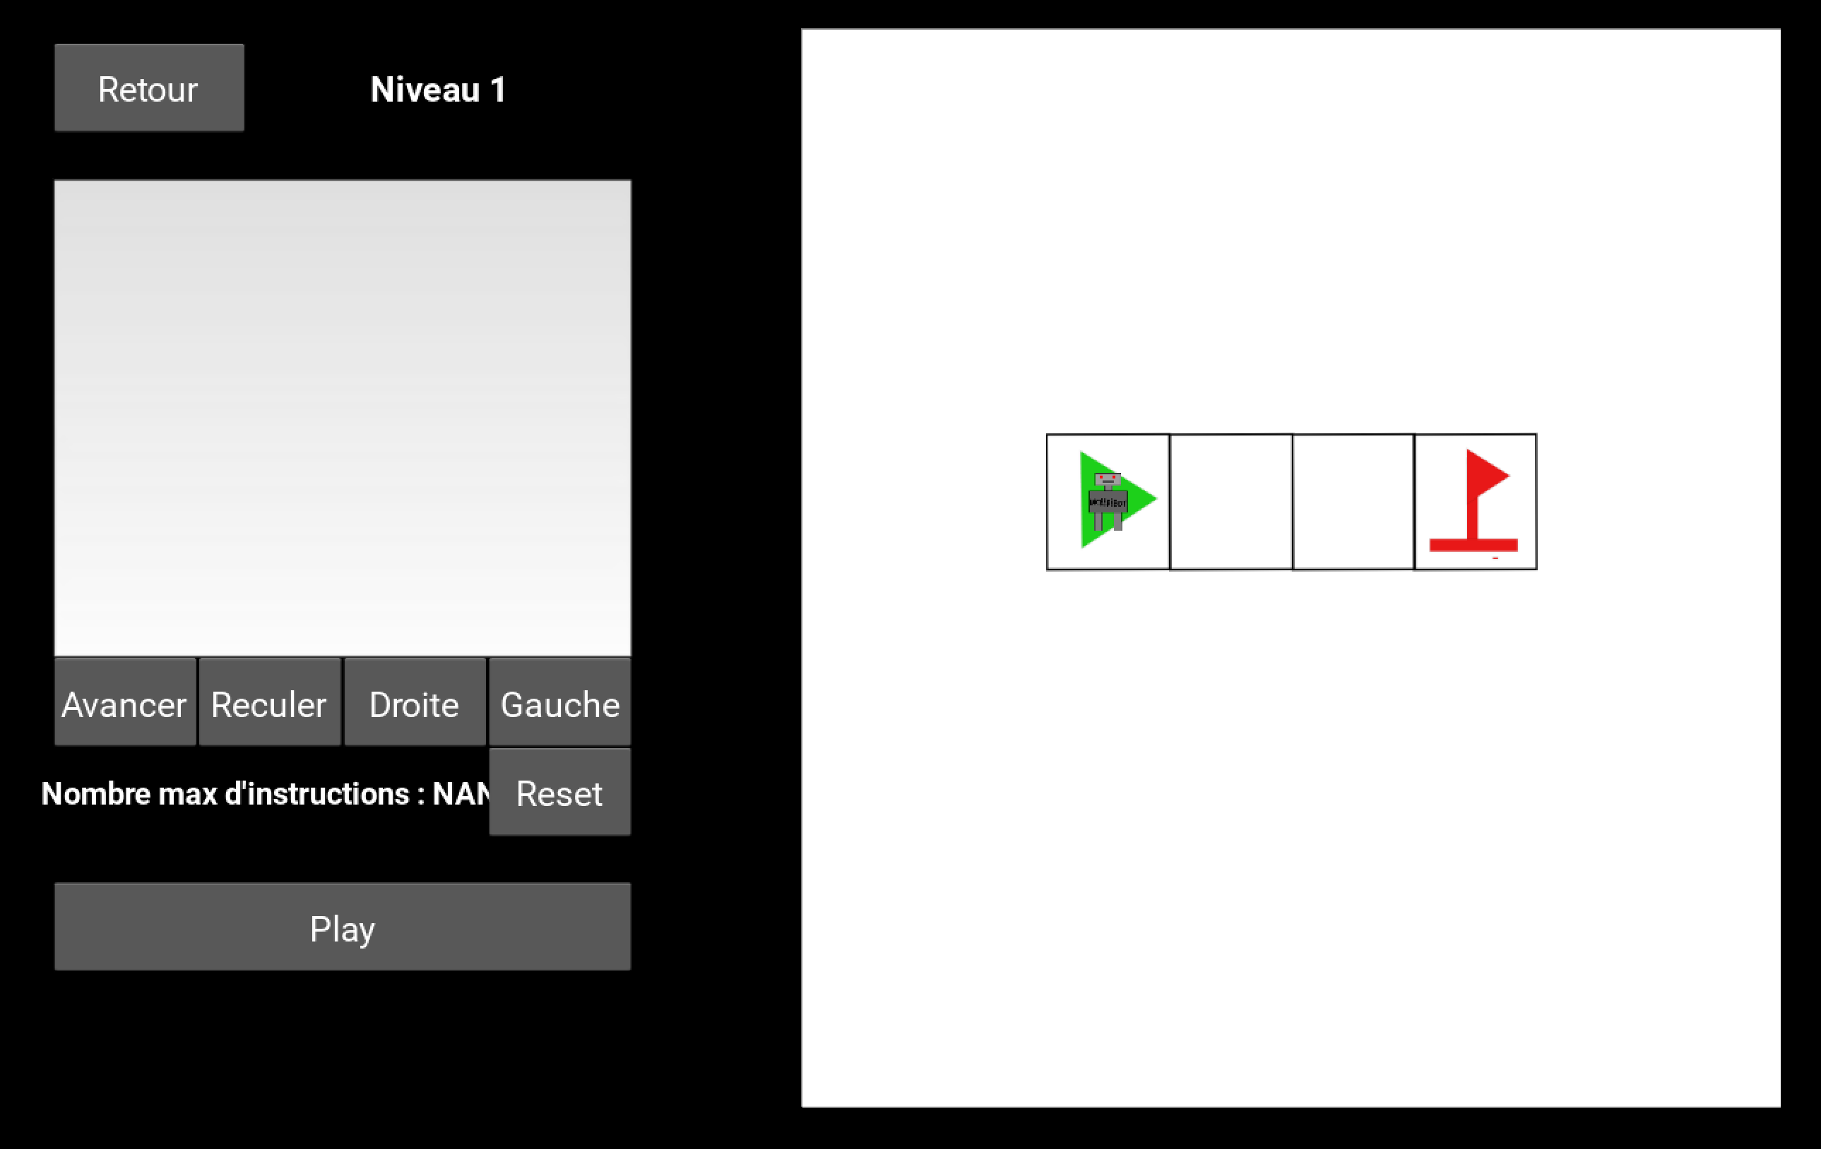
Vous avez à droite le plan du robot. Le robot avec marqué « Incredibot » représente Quill. Le triangle vert montre le depart du robot et le drapeau rouge la fin du niveau.
Chaque petit carré noire représente une case. C’est ici et seulement ici ou Quill peut passer pour aller vers la fin du niveau.
A gauche vous avez plusieurs bouton :
Le bouton Retour permet de retourner à l’écran en arrière.
Les boutons Avancer, reculer, droite, play et gauche vous seront expliquer dans la leçon suivante.
Pour continuer de vous expliquer l’application, nous vous invitons à lire la leçon suivante pour comprendre.

Instruction de base
Ici nous allons vous présenter le fonctionnement concrèt de Incredibot ainsi que les instructions de bases.
Nous nous sommes arrêté à la parti de gauche tout à l’heure, reprenons :
Pour que Quill puisse aller à la fin du niveau, VOUS aller le guider en lui donnant des instructions.
Quill fera exactement les instructions que vous lui avez donner.
« Mais de quels instruction il parle vous aller me dire ». Laisser moi vous expliquer
Les instructions sont une suite d’ordres, envoyés a Quill, qu’il appliquera.
Par exemple, l’instruction « avancer » permetra à Quill d’avancer d’une case.
Quill se retrouva donc dans la case juste d’à coter.

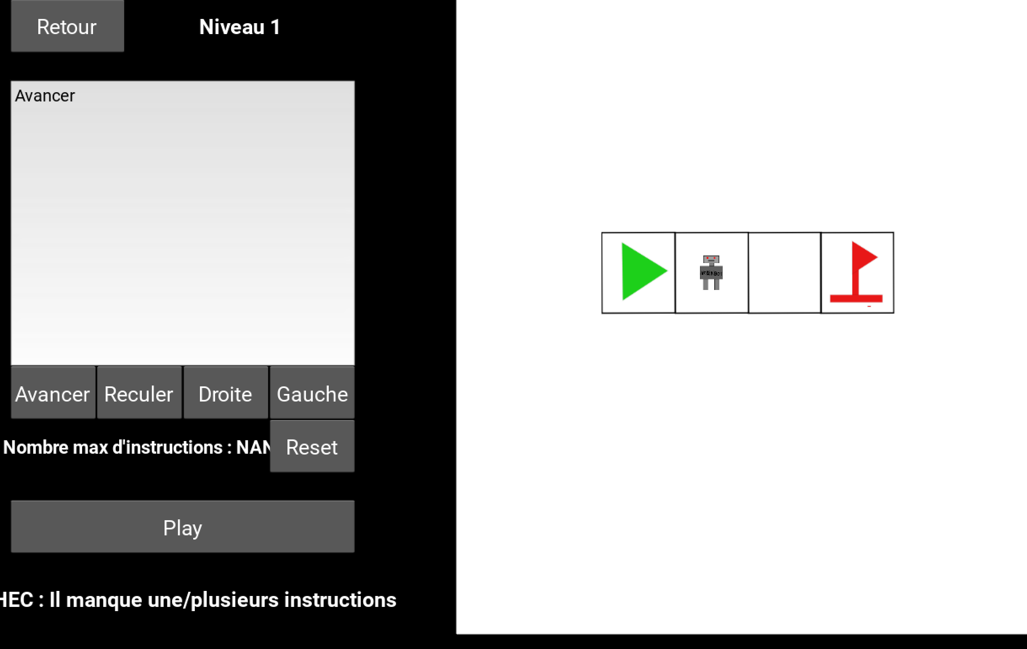
Pour l’instruction reculer, il reculera d’une case avec le même modèle que celle d’« avancer »
Pour les instructions « Droite et Gauche », Quill s’orientera soit de 90° vers la droite pour droite et 90° vers la gauche pour gauche. Attention, Quill s’orientera de 90° en fonction de SA droite et de SA gauche et non pas de la votre…

Les tapis roulant (etage 2)
Si vous vous demander ce qu’est le tapis roulants c’est que vous etes a l’etage 2.
Tout d’abord, bravo pour l’etage 1 qui, on ne va pas se le cacher, est plus tôt simple par rapport à ce qui vous attends.
Les tapis seront reprensenter ici par des flèches. Un tapis roulant, est comme son nom l’indique un tapis qui avancera. C’est assez complex à expliquer mais je vais essyer de faire de mon mieux.
Jusqu’à présent, le robot executait les instructions les unes après les autres, sans évenement entre elles. Maintenant, entre chaque instructions, les tapis roulants s’activeront et feront bouger quill d’une case. Comme c’est pas très parlant, voici un exemple.

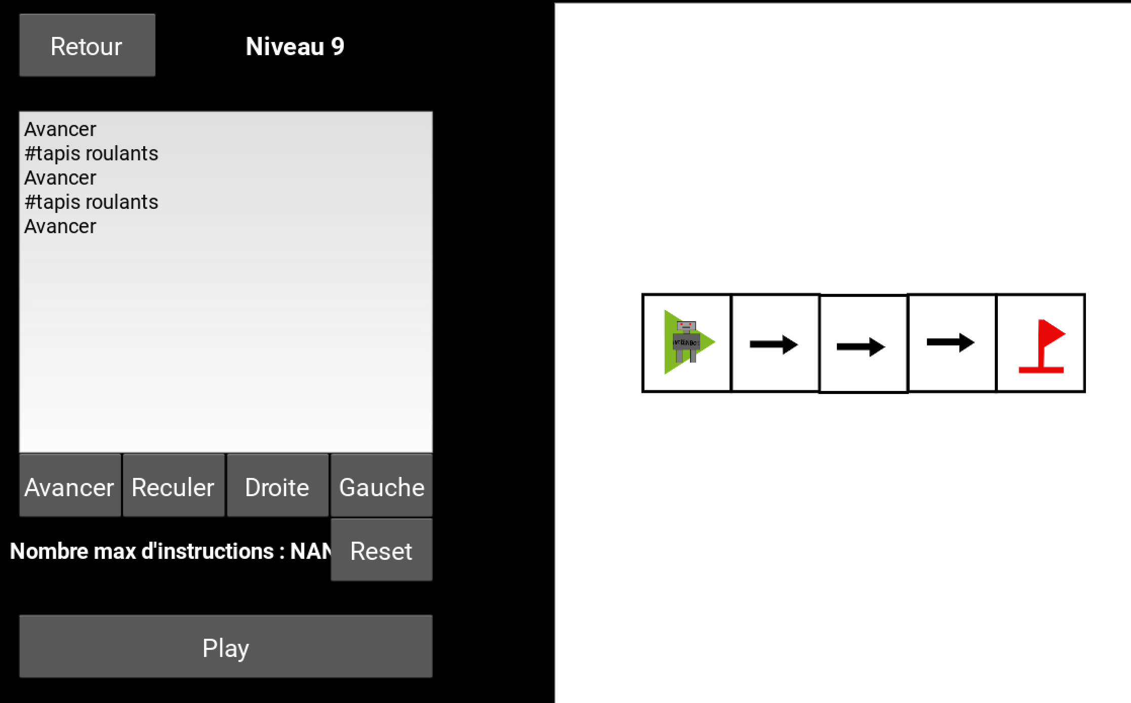
Voici comment il faudra resoner pour les niveaux avec les tapis roulants
Ici, si on donne juste l’instruction « avancer » à Quill, il va aller su le tapis roulants. Puis les tapis roulants s’activeront et il se retrouvera donc à 2 cases de la case de depart :
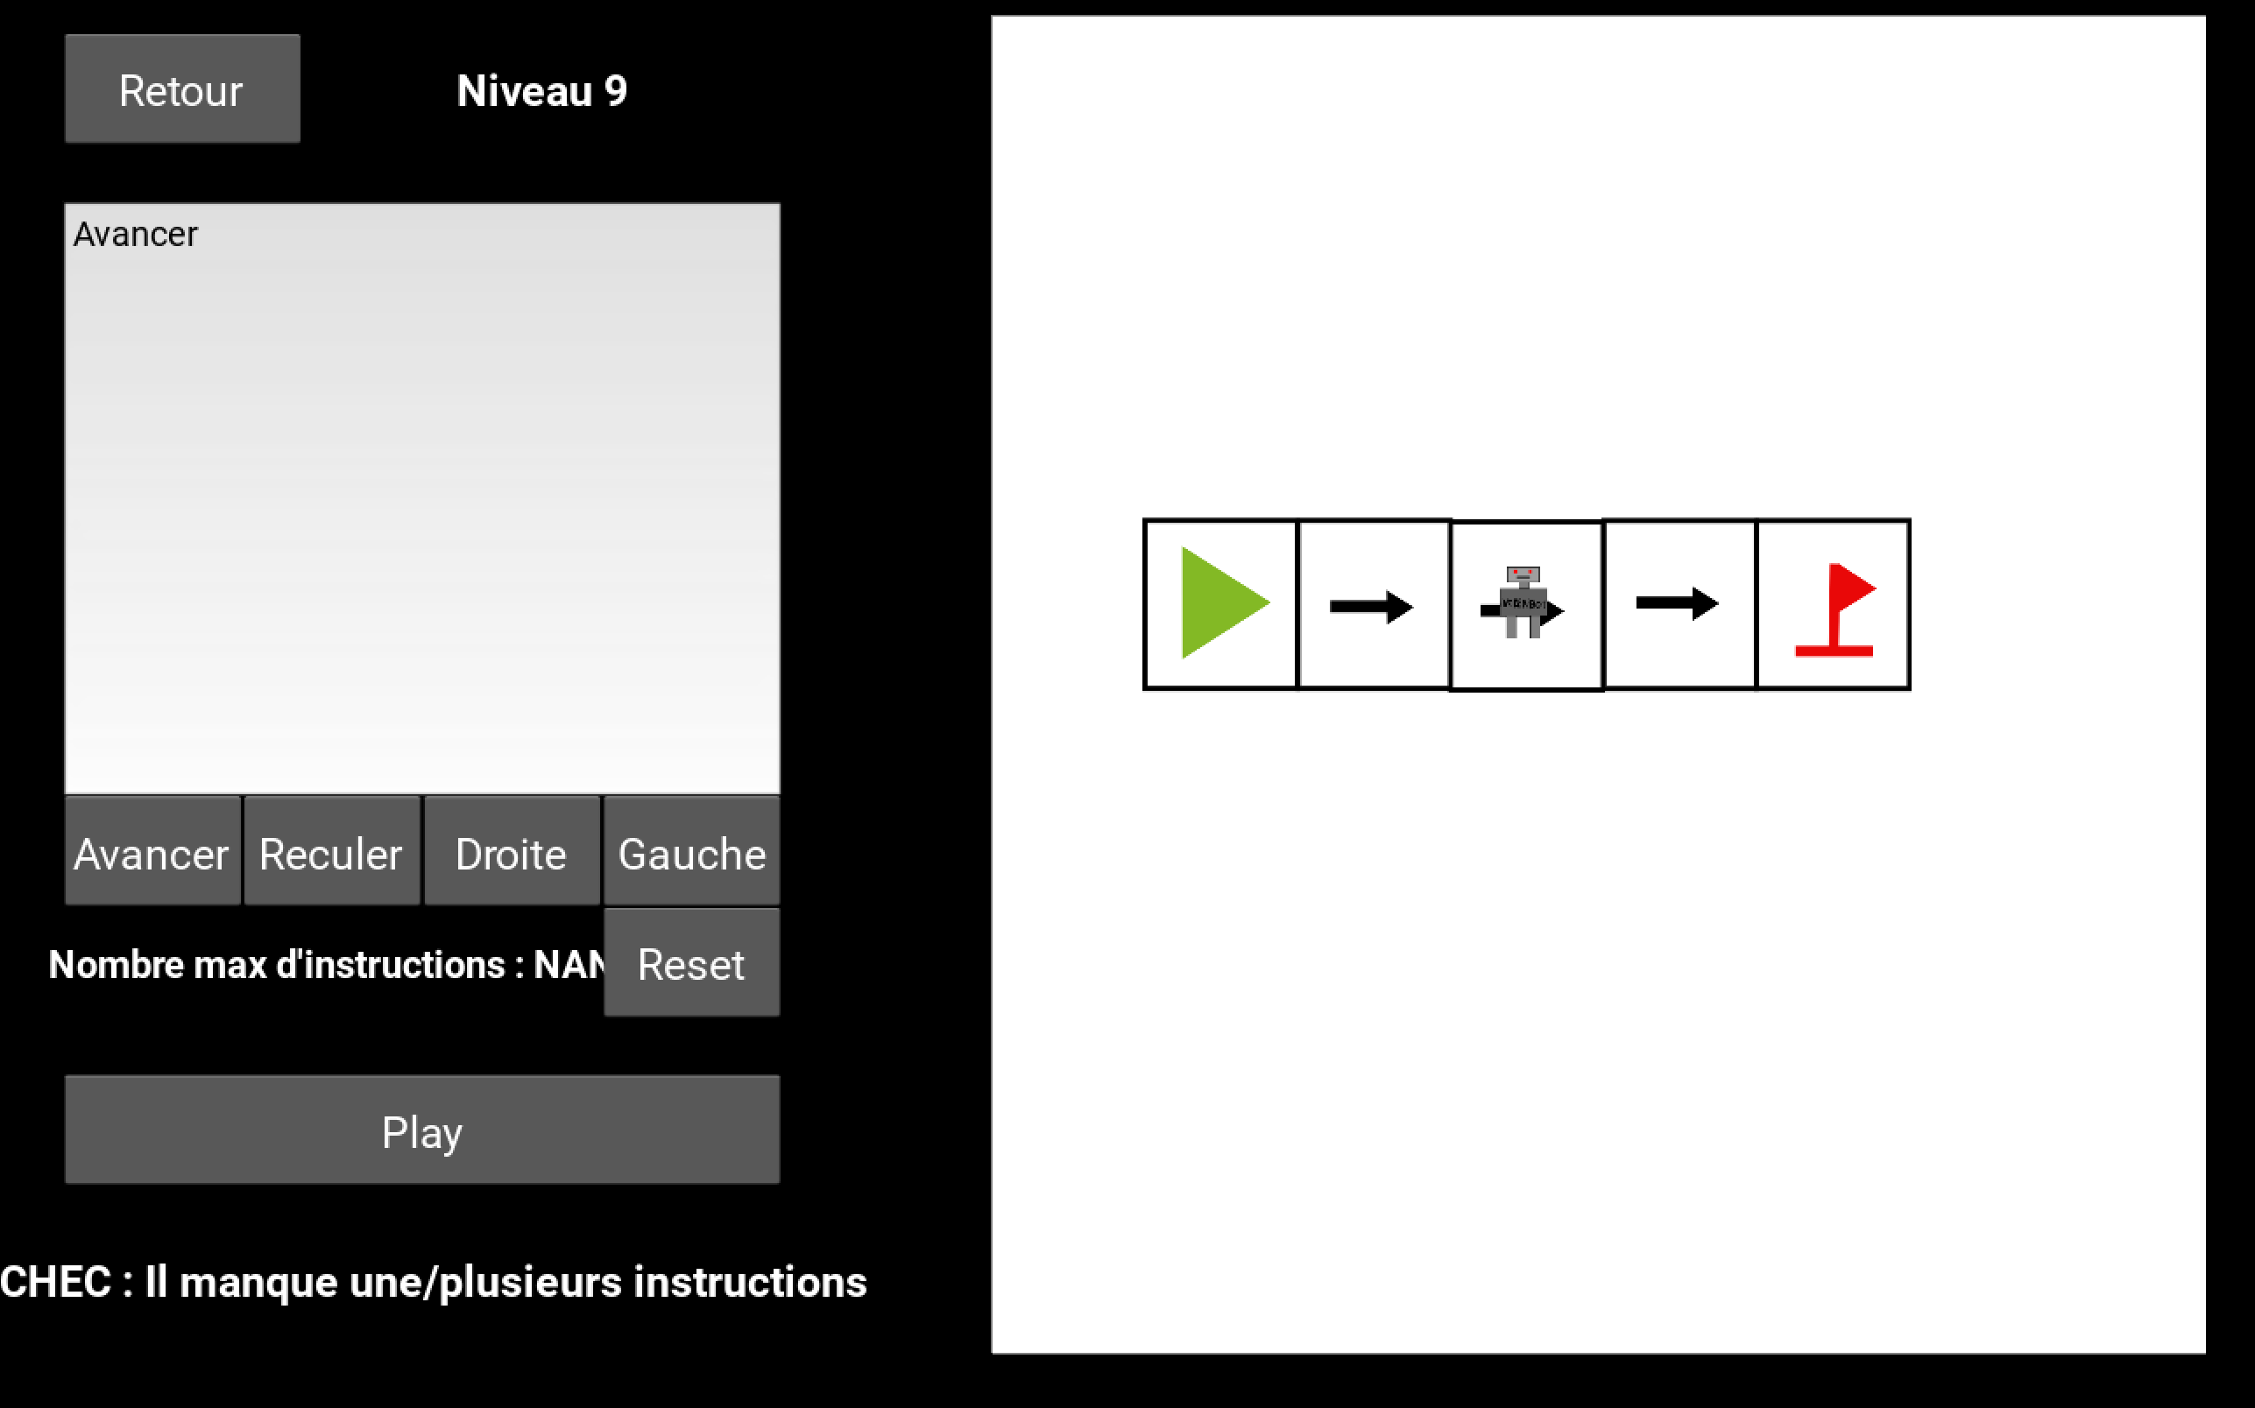
Voici comment se trouve Quill avec seulement l’instruction de « Avancer » sur un tapis un roulant.
Faire attention à comment sont orienter les tapis roulants et pas oublier qu’un tapis roulants peu mener au vide, ou un autre tapis roulants…
Vous pouvez egalement demander à Quill d’effectuer des orientations à droite ou a gauche tout en etant sur un tapis roulants. Il s’orientera alors vers la direction demander et cela contera comme une instruction (logique).

Les sauts (etage 2)
Les sauts, sont sur Incrdibot… comme des sauts dans la vrai vie. Concrètement, a cela permetra à quill de sauter par dessus des trous. Cependant Quill ne peut sauter que par dessus des trous et JAMAIS par dessus de case (on vous connaît vous allez essyer de gruger les limites d’instru bande de petit batard vous nous prenez pour qui?). Par exemple :

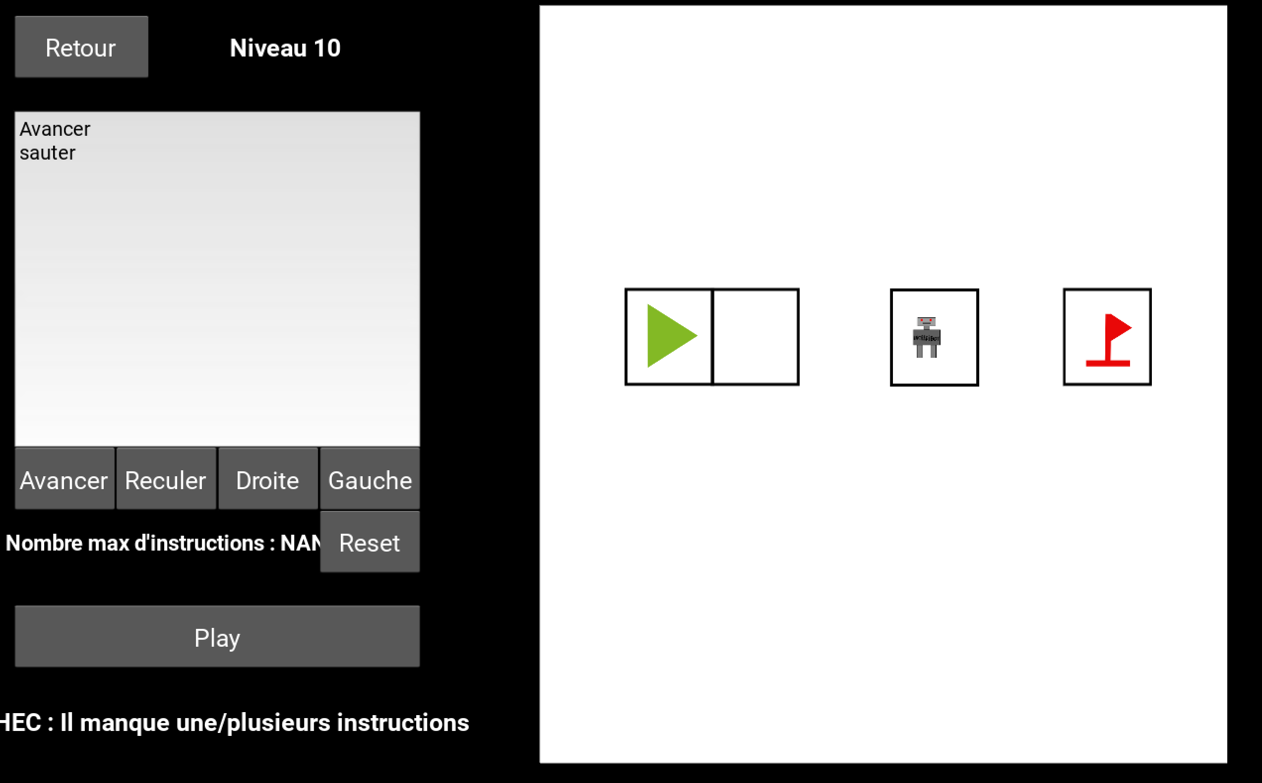
(Bon ici on doit mettre avancer mais chut)
Voici donc comment utiliser l’instruction saut (ptn on vous donne tt les rep des niveaux mais bon vous etes tellement con que vouys allez rien voire).
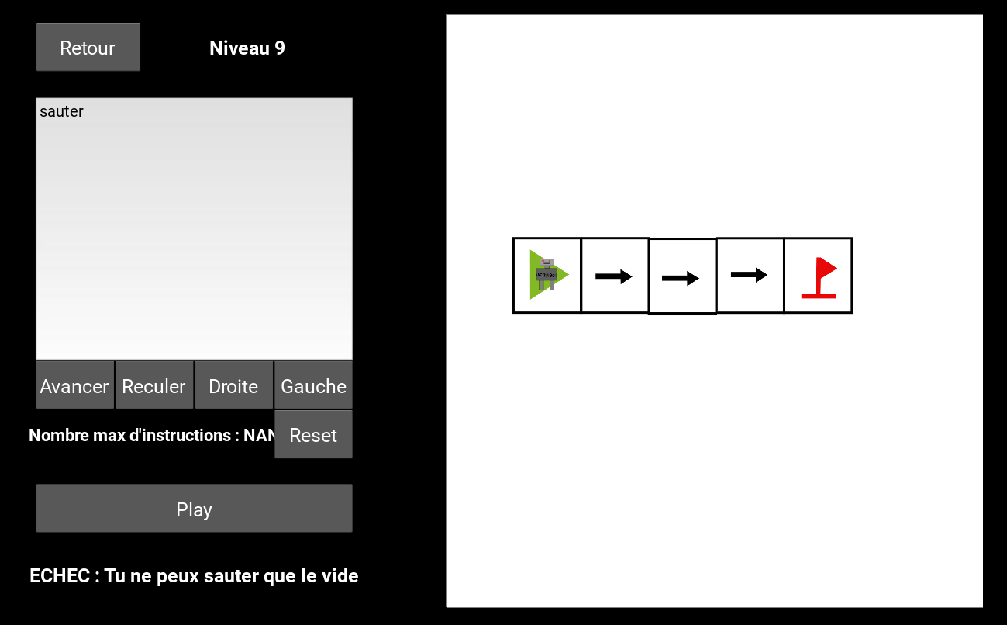
Si vous essayer d’utiliser saut qu’il y a des cases devant vous, un message d’erreur apparaitra (che)

